阿坝州壤塘县2025年度
党史研究和地方志编纂中心
部门决算公开

目录

公开时间：2026年10月26日

第一部分 部门概况
一、部门职责
二、机构设置
第二部分 2025年度部门决算情况说明
一、收入支出决算总体情况说明
二、收入决算情况说明
三、支出决算情况说明
四、财政拨款收入支出决算总体情况说明
五、一般公共预算财政拨款支出决算情况说明
六、一般公共预算财政拨款基本支出决算情况说明
七、财政拨款“三公”经费支出决算情况说明
八、政府性基金预算支出决算情况说明
九、国有资本经营预算支出决算情况说明
十、其他重要事项的情况说明
第三部分 名词解释
第四部分 附件
第五部分 附表
一、收入支出决算总表
二、收入决算表
三、支出决算表
四、财政拨款收入支出决算总表
五、财政拨款支出决算明细表
六、一般公共预算财政拨款支出决算表
七、一般公共预算财政拨款支出决算明细表
八、一般公共预算财政拨款基本支出决算明细表
九、一般公共预算财政拨款项目支出决算表
十、政府性基金预算财政拨款收入支出决算表
十一、国有资本经营预算财政拨款收入支出决算表
十二、国有资本经营预算财政拨款支出决算表
十三、财政拨款“三公”经费支出决算表

第一部分 部门概况

部门职责
贯彻落实中央、省、州、县有关党史和地方志工作的方针、政策、指示。
在县委的领导下，制定全县党史工作规划并组织征集、整理、编纂重要党史资料,收集整理重要口述历史资料、重要党史人物回忆录,搜集、整理和研究有关中共党史、中共地方党史的信息资料。对征集到的各种资料认真考证、核实、整理,分类编目立卷,实行科学管理。
向县内有关部门传达中央和省委、州委、县委有关党史工作的指示,组织协调县内有关部门和个人对壤塘县党史资料进行征集和专题研究。承担地方党史资料的征集、整理和编纂任务,编辑出版重要党史书刊,党史丛书。
制定每年执政实录及综合年鉴的编纂方案并组织实施执政实录和综合年鉴资料征集、编写、审定工作。
利用党史研究成果开展爱国主义和革命传统宣传教育活动,组织开发利用地方志资源,为县委、县政府、县级部门、各乡镇和社会各界提供地情咨询服务。
负责审核拟公开发表或出版的本县以地方党史为主要内容的重要书报、刊物及影视作品,审查壤塘县涉及县委历史、革命史、建设史等。
制定地情资料丛书的编纂方案，收集、整理、编纂各种地情信息资料,包括收集、整理各种旧志。
开展地方党史和地方志理论研究及编纂业务培训,对各部门志、专业志、乡镇志及年鉴的编纂、出版进行业务指导和审定。
依据党和国家的政策、法规,拟定壤塘县地方志编纂计划，并负责组织实施。

完成州委党史研究室、州志办、县委、县政府交办的其他任务。

二、机构设置

四川省阿坝州壤塘县党史研究和地方志编纂中心下属二级单位0个，本单位属参公事业单位。壤塘县党史研究和地方志编纂中心共有3个股室，办公室、编研股、财务室。

第二部分 2025年度部门决算情况说明

一、收入支出决算总体情况说明

2025年度收入、支出总计均为178.78万元。与上年度相比，收入、支出总计各增加32.02万元，增长21.82%。主要变动原因是单位人员较2024年增加，相应的支出也随之增加。

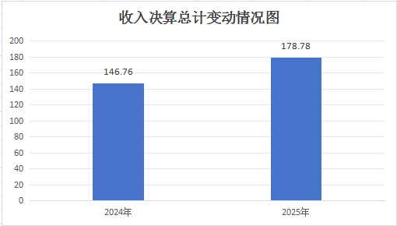

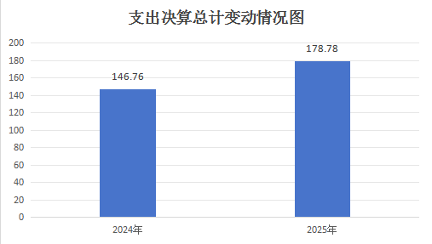
（图1：收入、支出决算总计变动情况图）（柱状图）

二、收入决算情况说明

2025年度本年收入合计178.78万元，其中：一般公共预算财政拨款收入178.78万元，占100%；政府性基金预算财政拨款收入0万元，占0%；国有资本经营预算财政拨款收入0万元，占0%；上级补助收入0万元，占0%；事业收入0万元，占0%；经营收入0万元，占0%；附属单位上缴收入0万元，占0%；其他收入0万元，占0%。
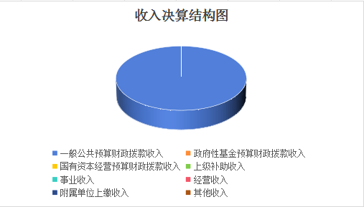
（图2：收入决算结构图）（饼状图）

三、支出决算情况说明
2025年度本年支出合计178.78万元，其中：基本支出164.78万元，占92.17%；项目支出14万元，占7.83%；上缴上级支出0万元，占0%；经营支出0万元，占0%；对附属单位补助支出0万元，占0%。

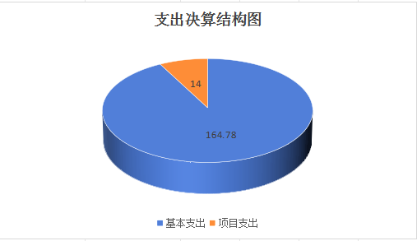
（图3：支出决算结构图）（饼状图）

四、财政拨款收入支出决算总体情况说明
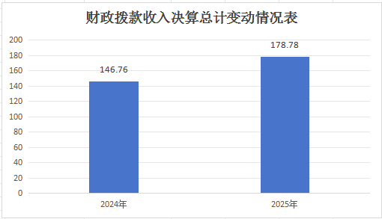
2025年度财政拨款收入、支出总计均为178.78万元。与上年度相比，财政拨款收入、支出总计各增加32.02万元，增长21.82%。主要变动原因单位人员较2024年增加，相应的支出也随之增加。

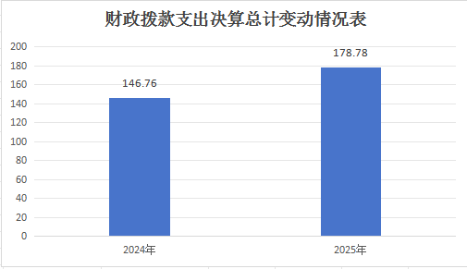
（图4：财政拨款收、支决算总计变动情况）（柱状图）

五、一般公共预算财政拨款支出决算情况说明

（一）一般公共预算财政拨款支出决算总体情况
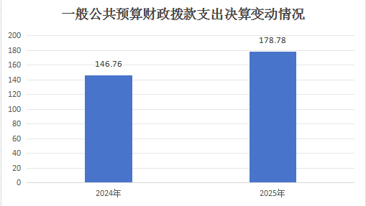
2025年度一般公共预算财政拨款支出178.78万元，占本年支出合计的100%。与上年度相比，一般公共预算财政拨款支出增加32.02万元，增长21.82%。主要变动原因是单位人员较2024年增加，相应的支出也随之增加。
（图5：一般公共预算财政拨款支出决算变动情况）（柱状图）

（二）一般公共预算财政拨款支出决算结构情况
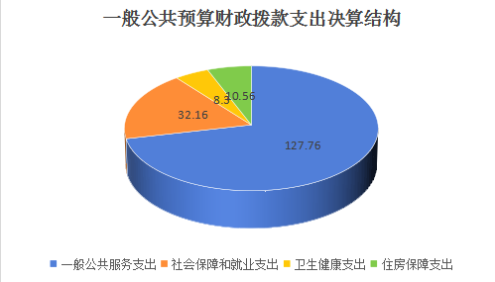
2025年度一般公共预算财政拨款支出178.78万元，主要用于以下方面：一般公共服务支出127.76万元，占71.46%；社会保障和就业支出32.16万元，占17.99%；卫生健康支出8.30万元，占4.64%；住房保障支出10.56万元，占5.91%。
（图6：一般公共预算财政拨款支出决算结构）（饼状图）

（三）一般公共预算财政拨款支出决算具体情况
2025年度一般公共预算支出决算数为178.78，完成预算100%。其中：
一般公共服务支出（201）政府办公厅（室）及相关机构事务（03）行政运行（01）支出113.76万元；
一般公共服务支出（201）政府办公厅（室）及相关机构事务（03）一般行政管理事务（02）支出14万元；
社会保障和就业支出（208）行政事业单位养老支出（05）机关事业单位基本养老保险缴费支出（05）支出16.27万元；
社会保障和就业支出（208）行政事业单位养老支出（05）机关事业单位职业年金缴费支出（06）支出8.27万元；
社会保障和就业支出（208）抚恤（08）死亡抚恤（01）支出7.61万元；
卫生健康支出（210）行政事业单位医疗（11）行政单位医疗（01）支出6.45万元；
卫生健康支出（208）行政事业单位医疗（11）公务员医疗补助（03）支出1.85万元；
住房保障支出（221）住房改革支出（02）住房公积金（01）支出10.56万元。

六、一般公共预算财政拨款基本支出决算情况说明
2025年度一般公共预算财政拨款基本支出164.78万元，其中：
人员经费157.95万元，主要包括：基本工资、津贴补贴、奖金、伙食补助费、绩效工资、机关事业单位基本养老保险缴费、职业年金缴费、其他社会保障缴费、其他工资福利支出、离休费、退休费、抚恤金、生活补助、医疗费补助、奖励金、住房公积金、其他对个人和家庭的补助支出等。
公用经费6.83万元，主要包括：办公费、印刷费、咨询费、手续费、水费、电费、邮电费、取暖费、物业管理费、差旅费、因公出国（境）费用、维修（护）费、租赁费、会议费、培训费、劳务费、委托业务费、工会经费、福利费、其他交通费、税金及附加费用、其他商品和服务支出等。

七、财政拨款“三公”经费支出决算情况说明

（一）财政拨款“三公”经费支出决算总体情况说明
2025年度财政拨款“三公”经费支出决算为0万元，完成预算100%。

（二）财政拨款“三公”经费支出决算具体情况说明
2025年度财政拨款“三公”经费支出决算中，因公出国（境）费支出决算0万元，占0%；公务用车购置及运行维护费支出决算0万元，占0%；公务接待费支出决算0万元，占0%。具体情况如下：
1.因公出国（境）经费支出0万元。
2.公务用车购置及运行维护费支出0万元。
其中：公务用车购置支出0万元。
公务用车运行维护费支出0万元。
3.公务接待费支出0万元，其中：
国内公务接待支出0万元。
外事接待支出0万元。

八、政府性基金预算支出决算情况说明
2025年度政府性基金预算财政拨款支出0万元。

九、国有资本经营预算支出决算情况说明
2025年度国有资本经营预算财政拨款支出0万元。

十、其他重要事项的情况说明

（一）机关运行经费支出情况
2025年度，阿坝州壤塘县壤塘县党史研究和地方志编纂中心机关运行经费支出6.83万元，比上年度减少1.08万元，下降13.65%。主要原因是相关公务活动减少，相关机关运行经费减少。

（二）政府采购支出情况
2025年度，阿坝州壤塘县壤塘县党史研究和地方志编纂中心政府采购支出总额0万元。

（三）国有资产占有使用情况
截至2025年12月31日，阿坝州壤塘县壤塘县党史研究和地方志编纂中心共有车辆0辆，其中：主要领导干部用车0辆、机要通信用车0辆、应急保障用车0辆、其他用车0辆。单价50万元以上通用设备0台（套），单价100万元以上专用设备0台（套）。

（四）预算绩效管理情况
根据预算绩效管理要求，本部门在2025年度，组织对《壤塘年鉴（2025）》等5个项目涉及金额44万元开展了事前绩效评估，对5个项目编制了绩效目标，预算执行过程中，选取5个项目开展绩效监控。
组织对2025年度一般公共预算、政府性基金预算、国有资本经营预算、社会保险基金预算以及资本资产、债券资金等全面开展绩效自评，形成壤塘县党史研究和地方志编纂中心部门预算（含部门预算项目）绩效自评报告，其中，壤塘县党史研究和地方志编纂中心部门整体（含部门预算项目）绩效自评得分为83分，绩效自评综述：本次部门整体支出绩效自评得分为83分总体表现良好，主要问题为预算编制精准度有待提升，年初预算与实际决算支出存在偏差，资金统筹规划不够精细，绩效自评报告详见附件。

第三部分 名词解释

1.财政拨款收入：指单位从同级财政部门取得的财政预算资金。
2.事业收入：指事业单位开展专业业务活动及辅助活动取得的收入。
3.经营收入：指事业单位在专业业务活动及其辅助活动之外开展非独立核算经营活动取得的收入。
4.其他收入：指单位取得的除上述收入以外的各项收入。
5.使用非财政拨款结余（含专用结余）：指事业单位使用以前年度积累的非财政拨款结余弥补当年收支差额的金额。
6.年初结转和结余：指以前年度尚未完成、结转到本年按有关规定继续使用的资金。
7.结余分配：指事业单位按照会计制度规定缴纳的所得税、提取的专用结余以及转入非财政拨款结余的金额等。
8.年末结转和结余：指单位按有关规定结转到下年或以后年度继续使用的资金。
9.基本支出：指为保障机构正常运转、完成日常工作任务而发生的人员支出和公用支出。
10.项目支出：指在基本支出之外为完成特定行政任务和事业发展目标所发生的支出。
11.经营支出：指事业单位在专业业务活动及其辅助活动之外开展非独立核算经营活动发生的支出。
12.“三公”经费：指部门用财政拨款安排的因公出国（境）费、公务用车购置及运行费和公务接待费。其中，因公出国（境）费反映单位公务出国（境）的国际旅费、国外城市间交通费、住宿费、伙食费、培训费、公杂费等支出；公务用车购置及运行费反映单位公务用车车辆购置支出（含车辆购置税）及租用费、燃料费、维修费、过路过桥费、保险费等支出；公务接待费反映单位按规定开支的各类公务接待（含外宾接待）支出。
13.机关运行经费：为保障行政单位（含参照公务员法管理的事业单位）运行用于购买货物和服务的各项资金，包括办公及印刷费、邮电费、差旅费、会议费、福利费、日常维修费、专用材料及一般设备购置费、办公用房水电费、办公用房取暖费、办公用房物业管理费、公务用车运行维护费以及其他费用。
第四部分 附件

附件
壤塘县党史研究和地方志编纂中心
2025年度部门预算绩效评价报告

一、部门（单位）基本情况
（一）机构组成
壤塘县党史研究和地方志编纂中心共有3个股室，办公室、编研股、财务室。
（二）机构职能
1.在县委的领导下，制定全县党史工作规划并组织征集、整理、编纂重要党史资料，收集整理重要口述历史资料、重要党史人物回忆录，搜集、整理和研究有关中共党史、中共地方党史的信息资料。对征集到的各种资料认真考证、核实、整理，分类编目立卷，实行科学管理。
2.向县内有关部门传达中央和省委、州委、县委有关党史工作的指示，组织协调县内有关部门和个人对壤塘县党史资料进行征集和专题研究。承担地方党史资料的征集、整理和编纂任务，编辑出版重要党史书刊，党史丛书。
3.制定每年执政实录及综合年鉴的编纂方案并组织实施执政实录和综合年鉴资料征集、编写、审定工作。
4.利用党史研究成果开展爱国主义和革命传统宣传教育活动，组织开发利用地方志资源，提供地情咨询服务。
（三）人员概况
截至2025年末，单位在职人员共6人。
二、部门资金收支情况
（一）收入情况
2025年财政下达壤塘县党史研究和地方志编纂中心年初预算收入117.29万元，执行期中追加收入61.49万元，本年度总收入为178.78万元，本年度无结转结余。
- 支出情况
2025年壤塘县党史研究和地方志编纂中心共计预算支出178.78万元，基本支出164.78万元，项目支出14万元。
三、部门预算绩效分析
（一）部门预算总体绩效分析
根据部门预算绩效评价指标体系“总体绩效”涉及二、三级指标进行逐项绩效分析并评分，依次包括履职效能、预算管理、财务管理、资产管理、采购管理等情况。
1.履职效能。围绕部门编鉴修志、史志宣传育人、党风廉政保障、地情综合服务4项核心职能目标，完成效果绩效分析如下：
编鉴修志核心目标：《壤塘年鉴（2025）》、《执政实录（2024）》完成编纂征求意见并按期推进出版，7部乡（镇）村志完成初稿，扶贫志、县党史启动资料收集，口述历史短视频拍摄落地，州级供稿质量获认可。绩效分析：存史主责高效落地，编纂成果数量、质量双提升，县域史料体系更完整，资政辅治支撑作用充分显现，目标完成率100%。
史志宣传育人目标：搭建四维宣传矩阵，多平台推送史志素材，深化“史志七进+”活动，共建史志阅览室20个，发放书籍1600余册，开展红色文化宣讲与主题活动。绩效分析：史志文化传播覆盖面广、形式多元，育人功能有效发挥，意识形态阵地稳固，县域史志影响力显著提升，目标达成效果优异。
党风廉政保障目标：完成党支部换届，严格落实党建制度，廉政风险排查、警示教育全覆盖，巡察反馈问题全部整改，全年无违纪违法问题。绩效分析：政治引领作用凸显，队伍作风与履职规范性持续强化，为史志事业高质量发展提供坚强政治保障，保障类目标全面达标。
地情综合服务目标：精准提供地情查阅、咨询服务，深入推进“两联一进”帮扶，完成隐患排查、群众帮扶等任务，保密工作规范无失泄密。绩效分析：服务群众与中心工作效能突出，地情服务、基层帮扶双向发力，综合服务能力满足工作与群众需求，服务目标高效完成。
2.预算管理。2025年财政下达壤塘县党史研究和地方志编纂中心年初预算收入117.29万元，执行期间根据工作安排和开展情况追加收入61.49万元；2025全年实际收入共计178.78万元，年末无结转结余，预算编制准确率有一定偏差。严格按照预算编制方案科学合理编制本单位预算，提前做好情况摸底、数据收集、填报绩效目标、细化专项预算，按照人员经费逐人核定编制，公用经费按定额编制；根据“总量控制、计划管理”的`要求从严控制机关经费，严格编制“三公”经费预算，压缩公业务费，科学编制项目支出，编制部门预算项目绩效目标，按时完成预算编制报送工作。
3.财务管理。建立财务管理制度，设置独立财务岗位，资金专款专用、支付规范、流程合规。
4.资产管理。固定资产在用率。截至2025年12月31日，壤塘县党史研究和地方志编纂中心《行政单位资产管理系统》固定资产总计13.66万元，在用的固定资产总计13.66万元，固定资产在用率达100%。
5.采购管理。壤塘县党史研究和地方志编纂中心2024年度无政府采购货物、工程、服务支出。
（二）部门预算项目绩效分析
常年项目绩效分析。该类项目总数0个，涉及预算总金额0万元，1—12月预算执行总体进度为0%，其中：预算结余率大于10%的项目共计0个。
阶段（含一次性）项目绩效分析。该类项目总数5个，涉及预算总金额44万元，1—12月预算执行总体进度为31%，其中：预算结余率大于10%的项目共计0个。
1.项目决策。决策程序：项目贴合史志核心职能，责任主体明确。目标设置：目标契合年度业务，部分指标量化可考；出版期限设定刚性无缓冲，部分项目目标与资金配置不匹配。项目入库：入库程序规范、项目分类合理；入库审核不严，大额未执行项目纳入预算，无动态调整机制。
2.项目执行。资金执行同向：执政实录、年鉴、培训项目资金100%执行；扶贫志、中国共产党壤塘县历史资金0执行，资金执行两极分化、大额闲置。项目调整：无正式项目调整流程。执行结果：编纂、筹备等前期工作完成质量良好；核心出版任务未落地，时效指标滞后，成本控制合规。
3.目标实现。目标完成：前期筹备、史料归集等阶段性目标全部完成；核心出版印刷目标未达成，数量、时效指标未达标。目标偏离：偏离主因均为书号申请延误。实现效果：业务培训提升人员能力，基础工作扎实；无正式出版成果，财政资金效益、史志社会效益未充分释放。
（三）绩效结果应用情况。
内部应用情况：前期编纂资料已用于内部业务支撑，培训成果有效提升编纂能力；正式出版物未产出，史志成果未全面应用于党员干部学习与工作参考。
信息公开情况：项目执行与绩效信息按要求公开，出版问题、资金闲置等关键信息对外披露，透明度较足。
整改反馈情况：均明确“2026年完成出版”整改方向。
四、评价结论及建议
（一）评价结论
我中心通过加强预算收支管理，不断建立健全内部管理制度，强化内部管理流程，部门整体支出管理情况得到提升，也能较好完成部门决算的编制、送审、批复和公开工作。同时也认识到在编制决算过程中存在项目分类不够精细、功能科目分类不够准确等不足。在下一年度的部门预算编制、执行决算中，我中心将继续努力，科学合理编制预决算，进行绩效评价，加强精细管理，完善不足。根据《壤塘县2025年部门整体支出绩效评价指标体系》评分，得分83分，绩效评价结果良。
（二）存在问题
预算编制精准度有待提升，年初预算与实际决算支出存在偏差，资金统筹规划不够精细。史志成果宣传覆盖面较窄，资政育人的社会效益未充分释放。绩效指标量化管理不足，部分定性指标缺少细化评判标准。
（三）改进建议
针对预算编制精准度不足：强化年度收支测算与前期调研，细化支出项目，提升预算编制科学性，加强资金统筹与动态管控，缩小预决算偏差。针对成果宣传覆盖面窄：拓宽史志成果传播渠道，加大线上线下宣传力度，推动史志资料进机关、进校园，扩大资政育人覆盖面。针对绩效指标量化不足：优化绩效指标设置，提升定性指标可量化程度，完善绩效评价标准，强化全过程绩效跟踪管理。
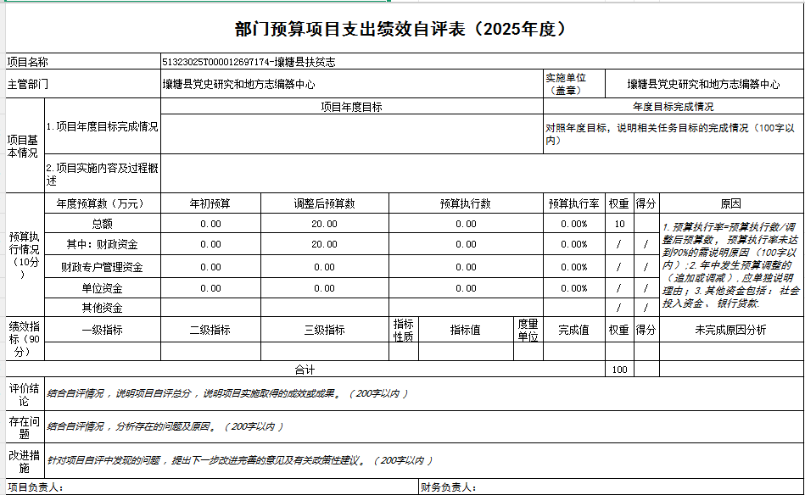
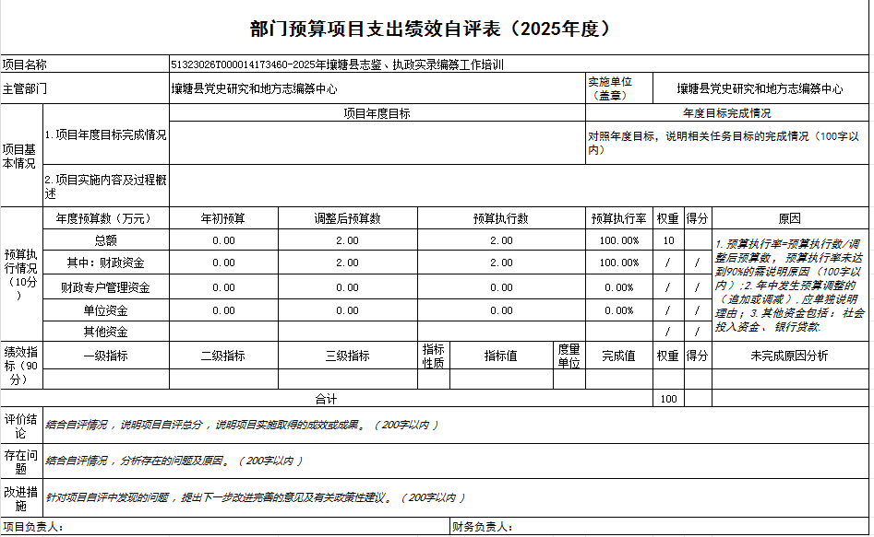
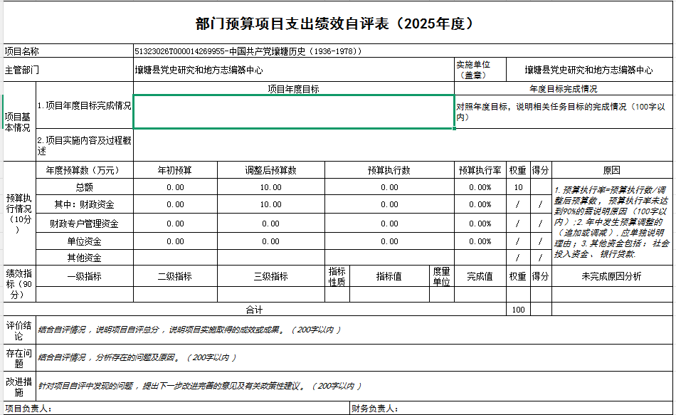
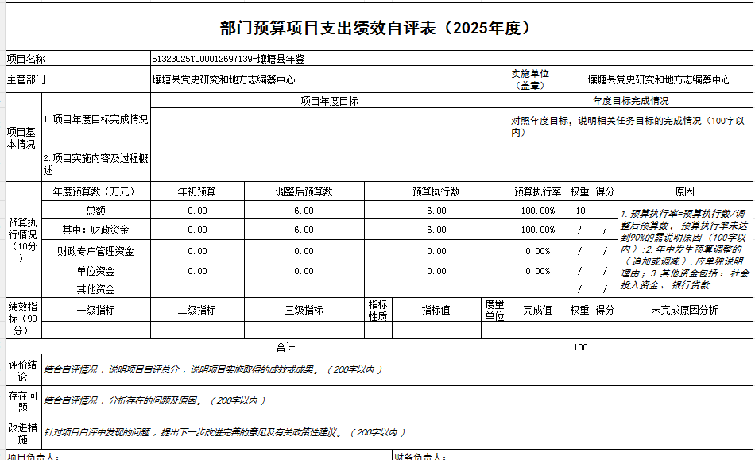
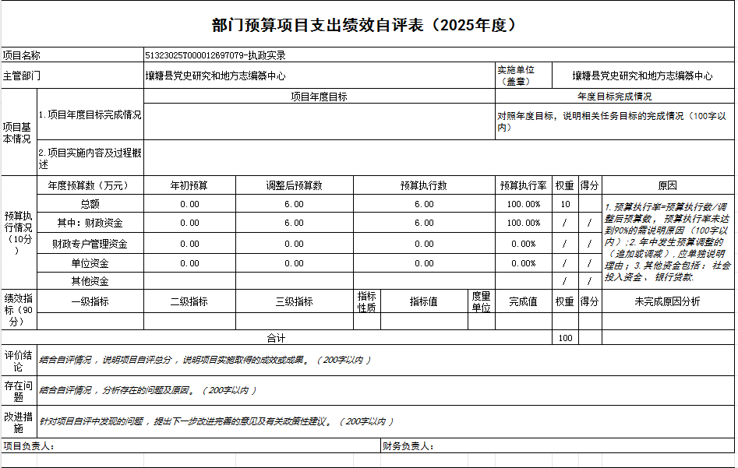

第五部分 附表

一、收入支出决算总表
二、收入决算表
三、支出决算表
四、财政拨款收入支出决算总表
五、财政拨款支出决算明细表
六、一般公共预算财政拨款支出决算表
七、一般公共预算财政拨款支出决算明细表
八、一般公共预算财政拨款基本支出决算表
九、一般公共预算财政拨款项目支出决算表
十、政府性基金预算财政拨款收入支出决算表
十一、国有资本经营预算财政拨款收入支出决算表
十二、国有资本经营预算财政拨款支出决算表
十三、财政拨款“三公”经费支出决算表

